Лабораторная работа № 6
Вариант № 1. Задача № 31.

Задание.
Рассмотрите модели регрессии, описывающие динамику заработной платы:
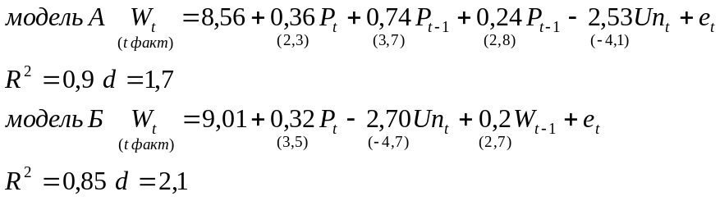
где
W_{t} – средняя заработная плата в году t
P_{t} – индекс цен в году t (в процентах по сравнению с базисным периодом)
Un_{t} – уровень безработицы в году t
Исходные данные по W_{t}, P_{t} и Un_{t} были собраны за 30 лет (данные погодичные)
- Используя модель А, охарактеризуйте силу связи между изменением цен и уровнем средней заработной платы.
- Используя модель Б, охарактеризуйте силу связи между изменением цен и уровнем средней заработной платы.
- Что вы можете сказать относительно автокорреляции в остатках по моделям А и Б? Ответ обоснуйте.
- Какая из двух моделей лучше? Ответ обоснуйте.
Решение.
- При 5%-м уровне значимости и n=30 m=4, tтабл = 2.06
tфакт > tтабл. Параметр P_{t} является статистически значимым.
- При 5%-м уровне значимости и n=30 m=3, tтабл = 2.05
tфакт > tтабл. Параметр P_{t} является статистически значимым. Сила влияния сильнее чем в модели А.
- Модель А.
Табличное значение d при N=30 M=4
Нижнее – 1.14 Верхнее – 1.74
Фактическое значение d = 1.7 Автокорреляция отсутствует.
Модель Б.
Табличное значение d при N=30 M=3
Нижнее – 1.21 Верхнее – 1.65
Фактическое значение d = 2.1 Положительная автокорреляция.
4) Модель А лучше модели Б, потому что у нее значение R² выше и отсутствует автокорреляция остатков.

